深圳市希仑科技有限公司

面试时间： 2016 年 07 月 08 日 14：00~14：30
面试地址：广州市天河区体育东路122号羊城国际东塔901室
面试联系人：杨小姐 020-38331246-8003 13580588438
面试流程：技术面试--》人事面试
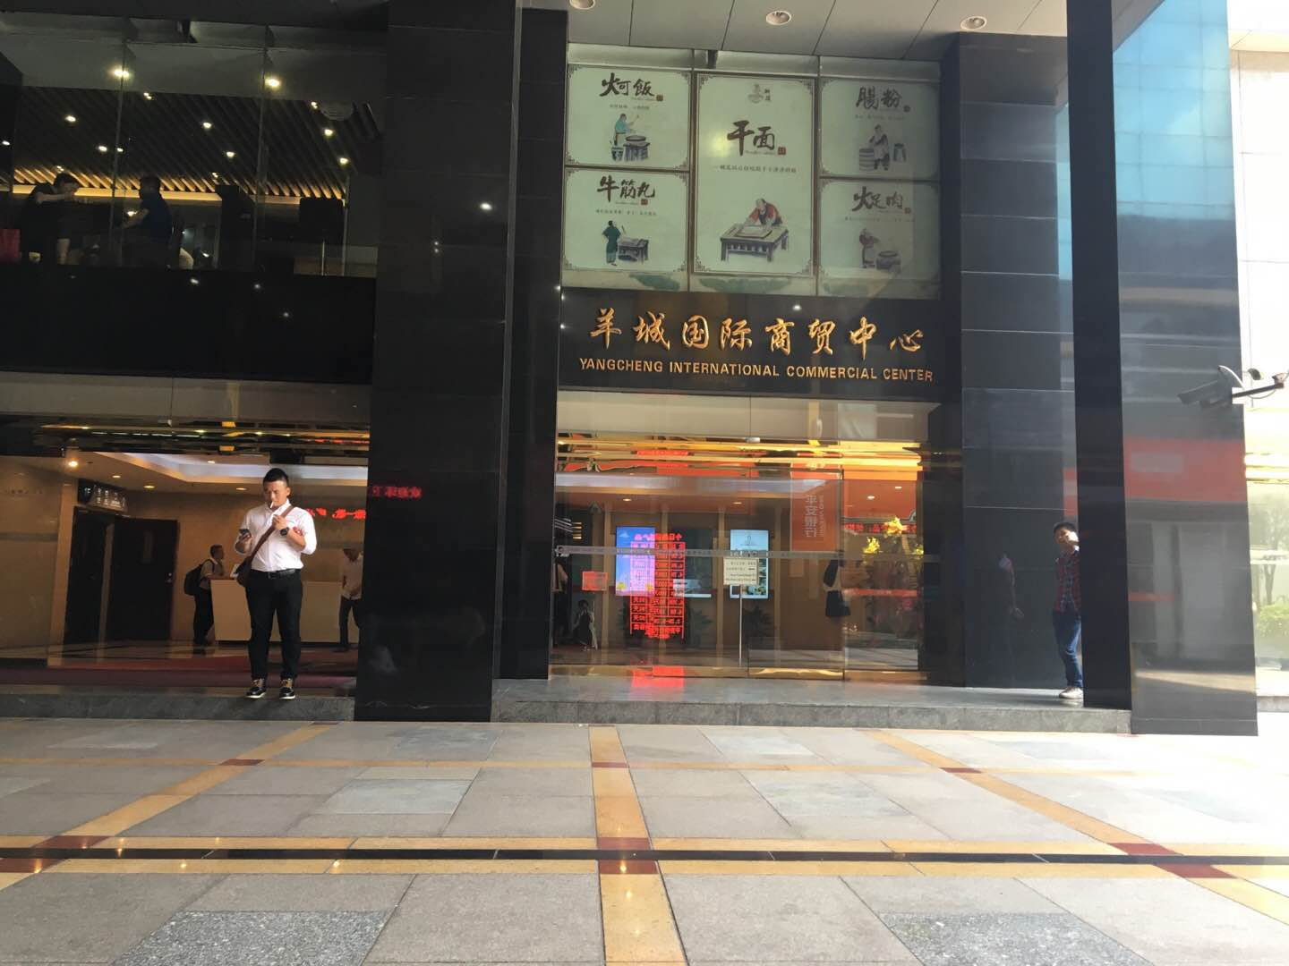
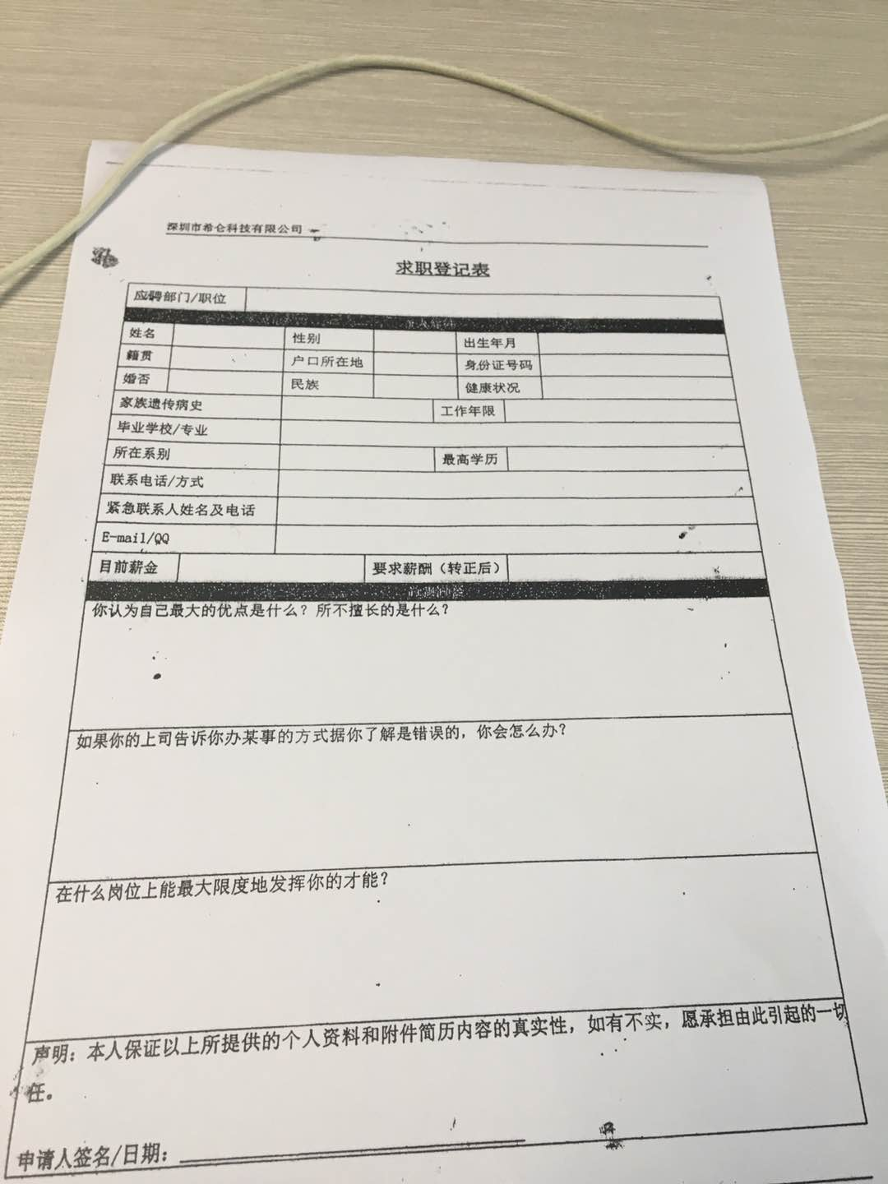

技术面试：
对应届生貌似有点儿感冒，不太待见，因为目前公司没有PHP人员，打算招一个。所以有工作经验会更好！
问开发经验？
如何进行团队开发？
公司的项目是b2b2c，商家入驻模式。还没有上线。
对ECSHOP的了解程度，对它进行怎样的开发。

人事面试：
是否是应届生？是否已经拿到证书？工作经验是否为实习经验？
上家公司的项目有哪些模块组成？
开发人员有多少人，你组要负责哪些功能。
到岗时间？
待遇这块怎么看？

个人评价：
公司的地理位置还是很好找的，体育中心D出口往前直走100米右转就到了，但是公司的办公环境稍微就差点，特别的小，感觉很压抑。目前在做电商项目，还没上线，也不知道做成什么样子，用的是什么框架。而且之前都是没有PHP的。

